**Образец билета по дисциплине «Управление и экономика фармации»**

ФГБОУ ВО КАЗАНСКИЙ ГМУ МИНЗДРАВА РОССИИ

Институт фармации

Специальность 33.05.01. «Фармация»

Дисциплина Управление и экономика фармации

Экзаменационный билет № 10

1. Виды внутриаптечного контроля качества лекарственных средств. Характеристика письменного и химического контроля. (20 баллов)
2. Анализ и прогнозирование итоговых показателей деятельности аптечных организаций. (20 баллов)
3. Операции, уменьшающие стоимость товарных запасов, документальное оформление. (20 баллов)
4. Стили руководства, их характеристика. (20 баллов)
5. Ситуационная задача.

Проанализируйте результаты инвентаризации и произведите начисление естественной убыли, если это необходимо:

начальный остаток спирта этилового учетной концентрации составляет 1500,0 гр.,

приход – 9500,0 гр., расход ангро – 5500,0 гр.,

всего расход – 8000,0 гр., остаток конечный фактический – 2900,0 гр. (20 баллов)

**Эталон ответа**

**1 вопрос. Виды внутриаптечного контроля качества лекарственных средств. Характеристика письменного и химического контроля.**

В соответствии с ПРИКАЗОМ МЗ РФ от 26 октября 2015 г. № 751н «Об утверждении правил изготовления и отпуска лекарственных препаратов для медицинского применения аптечными организациями, индивидуальными предпринимателями, имеющими лицензию на фармацевтическую деятельность»

***Контроль качества изготовленных лекарственных препаратов осуществляется посредством:***

* приемочного контроля
* письменного контроля
* опросного контроля
* органолептического контроля
* физического контроля
* химического контроля
* контроля при отпуске лекарственных препаратов

При изготовлении лекарственных препаратов, в том числе по рецептам и требованиям, а также в виде внутриаптечной заготовки, заполняется **паспорт письменного контроля**, в котором указываются:

1. дата изготовления лекарственного препарата;
2. номер рецепта или требования;
3. наименование медицинской организации, название отделения (при наличии); номер серии, количество в серии - для лекарственных препаратов в виде внутриаптечной заготовки;
4. наименования взятых лекарственных средств и их количества, степень взятых гомеопатических разведений или гомеопатических субстанций, число доз, подписи лиц, изготовившего, расфасовавшего и проверившего лекарственную форму.

Паспорт письменного контроля заполняется сразу после изготовления лекарственного препарата, с указанием лекарственных средств на латинском языке, в соответствии с последовательностью технологических операций.

Паспорта письменного контроля хранятся в течение двух месяцев со дня изготовления лекарственных препаратов.

**Органолептический контроль** является обязательным видом контроля и заключается в проверке лекарственного препарата по внешнему виду, запаху, однородности смешивания, отсутствию механических включений в жидких лекарственных формах. На вкус проверяются выборочно лекарственные формы, предназначенные для детей.

Однородность порошков, тритураций гомеопатических, масел, сиропов, мазей, суппозиториев проверяется выборочно у каждого фармацевта (провизора) в течение рабочего дня с учетом всех видов изготовленных лекарственных форм.

**2 вопрос. Анализ и прогнозирование итоговых показателей деятельности аптечных организаций.**

Методы планирования валовой прибыли

**1.** Метод прямого счета У ВП = У ВД – У ИО

При использовании данного метода сначала необходимо запланировать уровень валового дохода (торговых наложений) и уровень издержек обращения.

Далее определяется уровень валовой прибыли, с учетом запланированного общего товарооборота аптеки в розничных ценах.

Σ ВП = Товарооборот * У ВП

100%

**2.** Метод, учитывающий динамику рентабельности

При использовании данного метода сначала необходимо провести ретроспективный анализ рентабельности аптеки (уровня прибыли) по годам (не менее 5 лет) с использованием метода динамических рядов; выявить динамику рентабельности в данном динамическом ряду, установить тенденцию (средний темп динамики); запланировать рентабельность на следующий год с учетом динамики изменения показателя рентабельности; на последнем этапе запланировать сумму прибыли с учетом запланированного ранее общего товарооборота в розничных ценах:

Σ ВП = Товарооборот * У ВП

100%

**3.** Метод расчета уровня торговой наценки, обеспечивающего заданный уровень валовой прибыли

**Пример.** Рассчитать плановый показатель среднего уровня торговой наценки, обеспечивающей рентабельность продаж в размере 5%. Плановый товарооборот – 100 ден. ед., уровень издержек обращения – 15%.

1) Рассчитываем плановый уровень валового дохода:

Увд = Увп + Уио = 5% + 15% = 20%.

2) Определяем сумму валового дохода:

Σвалового дохода = 20% * 100 ден. ед. / 100% = 20 ден. ед.

3) Рассчитываем сумму расходов на закупку товаров и оказание услуг:

расходы = товарооборот – валовый доход = 100 – 20 = 80 ден. ед.

4) Рассчитываем необходимый плановый показатель среднего уровня торговой наценки: уровень наценки = валовой доход * 100%: расходы по закупке товаров =

= 20 * 100% / 80 = 25%.

**4.** Метод на основе установления соотношений показателей объема продаж, валового дохода и валовых издержек.

Для реализации данного метода необходимо провести расчеты **точки безубыточности (ТБ - или порог рентабельности)** и планового уровня валовой прибыли.

**Точка безубыточности** – это величина доходов в сумме, которая позволит предприятию покрыть все издержки обращения, не получая прибыли. В точке безубыточности доход равен издержкам:

**P * Q = Ипост. + Ипер.,**

где Р – цена 1 ед. продукции (объем реализации на 1 обращение); Q – количество продукции;

Ипост. – постоянные издержки; Ипер. – переменные издержки на 1 ед. продукции (или 1 обращение), включая затраты на закупку.

Количественный показатель, при котором достигается безубыточность торговой деятельности, может быть рассчитан по формуле:

**Q(ТБ) = И пост. / Р – И пер.**

Товарооборот в точке безубыточности рассчитывают, как произведение количественного показателя достижения безубыточности (например, число покупок) на среднюю стоимость одной покупки.

Доход, при котором можно достичь планового уровня прибыли, можно рассчитать по формуле:

**Товарооборот = (И пост. + ВП) * 100% / У вд – У и.пер.**,

где ВП – валовая прибыль; У вд - уровень валового дохода; У и. пер. - уровень переменных издержек.

**3 вопрос. Операции, уменьшающие стоимость товарных запасов, документальное оформление.**

Схема операций, уменьшающих стоимость товарных запасов (расход товара, не связанный с реализацией)

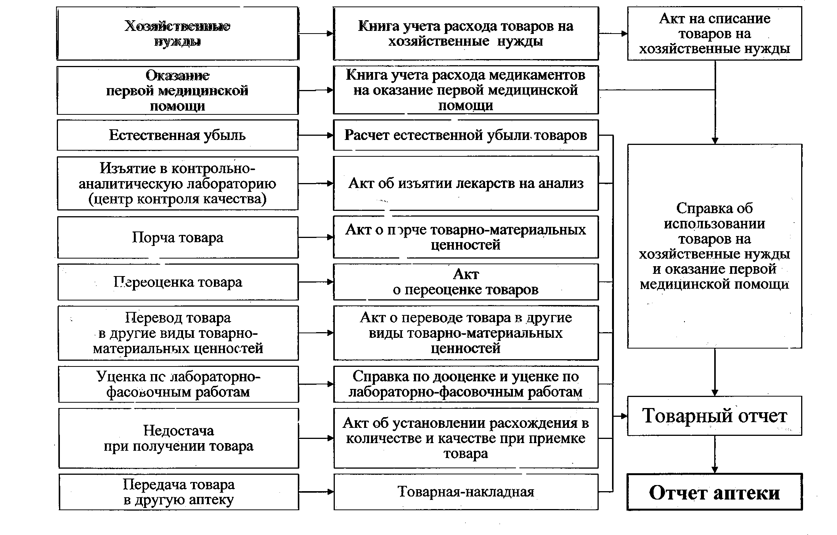

**4 вопрос. Стили руководства, их характеристика.**

СТИЛЬ РУКОВОДСТВА – система способов, методов и приемов воздействия для мобилизации коллектива на достижение поставленных целей (о*пределяется личными качествами руководителя, степенью зрелости членов коллектива и ситуацией)*

1. Авторитарный стиль. Авторитарный лидер принимает решения единолично, без учета мнения членов коллектива. Он предполагает, что для того, чтобы заставить подчиненных трудиться надо использовать жесткий контроль и угрозу наказания. Авторитарный лидер не дает свободы подчиненным в принятии решений.
2. Демократический стиль. Демократический лидер использует инициативу подчиненных, привлекает подчиненных к принятию управленческих решений. При этом ответственность распределяется в соответствии с должностными полномочиями. Для того, чтобы демократический стиль был эффективен, необходимо, чтобы у подчиненных были развиты потребности более высокого уровня по А.Маслоу) – в саморазвитии и самореализации.
3. Либеральный стиль. Либеральный лидер предоставляет почти полную своду подчиненным как в решении производственных задач. Так и в контроле за своей собственной деятельностью. При таком руководстве эффективность предприятия неизбежно уменьшается.

Выбор стиля руководства обусловлен:

1. Личными качествами самого руководителя
2. «Степенью зрелости членов коллектива», т.е. способностью и готовностью самостоятельно принимать решения и отвечать за последствия принятых решений.
3. Конкретной ситуацией в организации.

Стиль руководства влияет на удовлетворенность работой и тем самым влияет на качество работы организации

АДАПТИВНОЕ РУКОВОДСТВО – это осознание необходимости гибкого подхода к руководству.

ЛУЧШИЙ СТИЛЬ РУКОВОДСТВА – адаптивный, стиль, ориентированный на реальность (Крис Арджирис).

В современных условиях руководитель не может позволить себе применять какой-то один стиль руководства на протяжении всей своей деятельности. Он должен научиться пользоваться всеми стилями, методами и типами влияния, наиболее подходящими для конкретной ситуации и конкретного коллектива для достижения поставленной цели. Оптимален тот стиль управления, который приносит аптечной организации максимальный уровень прибыли, обеспечивает поступательный характер развития организации.

Таким образом, эффективность труда руководителя во многом зависит от стиля его руководства. Стиль руководства рассматривается как используемая в практической деятельности устойчивая система способов, методов и форм управления. Для формирования индивидуального стиля управления, повышения экономической эффективности деятельности руководителю необходимо учитывать слагаемые эффективности каждого стиля управления.

**5 вопрос. Ситуационная задача.**

**Проанализируйте результаты инвентаризации и произведите начисление естественной убыли, если это необходимо:**

**начальный остаток спирта этилового учетной концентрации составляет 1500,0 гр., приход – 9500,0 гр., расход ангро – 5500,0 гр., всего расход – 8000,0 гр., остаток конечный фактический – 2900,0 гр.**

1. Используем метод торгового баланса

Формула торгового баланса

Он + П = Ок + Р

Он – остаток на начало

П – поступление

Ок – остаток на конец

Р – расход

Вычисляем «книжный» остаток на конец по документальным учетным данным:

Ок = Он + П – Р

Ок = 1500 + 9500 – 8000

Ок = 3000 грамм

2. Сравниваем «книжный» остаток на конец по документальным учетным данным и остаток конечный фактический, установленный по результатам инвентаризации:

3000 грамм («книжный» остаток) превышает остаток фактический 2900 грамм. Расхождение составляет: 3000 – 2900 = 100 грамм.

В случае установления расхождения между «книжным» остатком на конец по документальным учетным данным и остатком конечным фактическим, установленным по результатам инвентаризации, на следующем этапе необходимо рассчитать естественную убыль спирта этилового. в соответствии с Приказом МЗ РФ от 20 июля 2001 г. № 284 «Об утверждении норм естественной убыли лекарственных средств и изделий медицинского назначения в аптечных организациях независимо от организационно - правовой формы и формы собственности»

3. Расчет естественной убыли спирта этилового.

В соответствии с Приказом МЗ РФ от 20 июля 2001 г. № 284 «Об утверждении норм естественной убыли лекарственных средств и изделий медицинского назначения в аптечных организациях независимо от организационно - правовой формы и формы собственности» нормы этилового спирта составляют:

|  |  |
| --- | --- |
| ЭТИЛОВЫЙ СПИРТ: |  |
| Индивидуальное изготовление лекарственных средств, в том числе по гомеопатическим прописям. | 1,9 |
| Отвешивание спирта в аптечную тару без дополнительных технологических операций (смешивание с другими медикаментами, разделение на дозы). | 0,65 |

Расчет надо проводить отдельно по видам отпуска:

расход ангро – 5500,0 гр., всего расход – 8000,0 гр.,

вычисляем расход по экстемпоральной рецептуре:

8000,0 – 5500,0 = 2500,0 гр.

Расчет естественной убыли для расхода ангро

5500,0 – 100%

Х – 0,65%

Х = 35,75 гр.

Расчет естественной убыли для расхода по экстемпоральной рецептуре

2500,0 – 100%

Х – 1,9%

Х = 47,5 гр.

Далее вычисляем общую естественную убыль

35,75 + 47,5 = 83,25 гр.

4. На следующем этапе необходимо сравнить рассчитанную естественную убыль и расхождение между «книжным» остатком на конец по документальным учетным данным и остатком конечным фактическим, установленным по результатам инвентаризации

100 гр.(расхождение) больше 83,25 гр. (рассчитанная естественная убыль).

Делаем вывод, что рассчитанная естественную убыль не покрывает расхождение между «книжным» остатком на конец по документальным учетным данным и остатком конечным фактическим, установленным по результатам инвентаризации. В этом случае в аптеке необходимо провести служебное расследование и выявить причины этого расхождения.